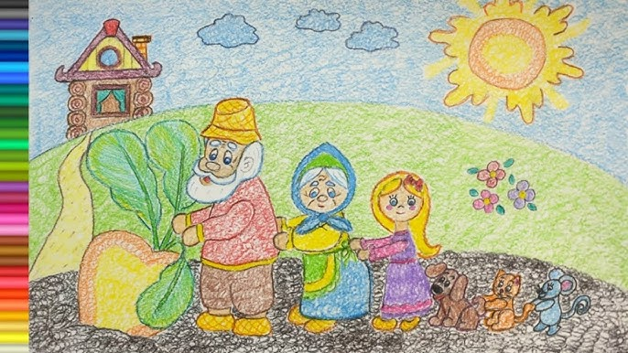
Сказка «Репка»
Сегодня мы отправимся в волшебный мир сказок. Прочитаем одну из известных сказок и выполним несколько интересных заданий.
- Прочитайте отрывок из сказки «Репка»:
«В огороде у дедушки выросла большая репка. Дедушка решил её вытащить. Он тянет, тянет — не может. Позвал бабушку на помощь.»
Задания:
1. Работа с текстом:
• Прочитайте отрывок вслух. Какой овощ вырос у дедушки?
• Ответьте на вопрос: кто пришёл на помощь дедушке?
2. Составление списка:
• Напишите список всех персонажей, которые могут помочь дедушке вытащить репку. (Например: бабушка, внучка, собака и т.д.)
3. Иллюстрация:
• Нарисуйте, как вы представляете себе дедушку и бабушку, когда они тянут репку. Подпишите рисунок.
4. Творческое задание:
• Придумайте, что ещё может произойти в этой сказке, если к дедушке и бабушке присоединятся другие персонажи. Напишите короткий рассказ (3-4 предложения).
5. Обсуждение:
• Обсудите с классом, почему важно помогать друг другу. Приведите примеры из своей жизни, когда вы помогали друзьям или семье.
6. Игра «Кто что тянет?»
• Встаньте в круг. Каждый по очереди называет предмет, который можно потянуть (например, «я тяну мешок», «я тяну лошадь»). Остальные должны повторить и добавить свой предмет.
Заключение:
Подведем итоги нашего урока. Что нового вы узнали о сказках? Как вы думаете, почему сказки важны для нас?
Эти задания помогут детям не только развить навыки чтения, но и научиться работать в группе, выражать свои мысли и применять полученные знания на практике

